
ACTIVIDADES: DESCRIBIENDO CUERPOS GEOMÉTRICOS
Observa estos cuerpos: Encierra en un círculo aquellos que cumplen con la condición descrita.
- ¿Cuál de estos cuerpos tiene sus caras basales paralelas? (considera que las caras basales son aquellas en las que el cuerpo aparece apoyado y su cara opuesta)

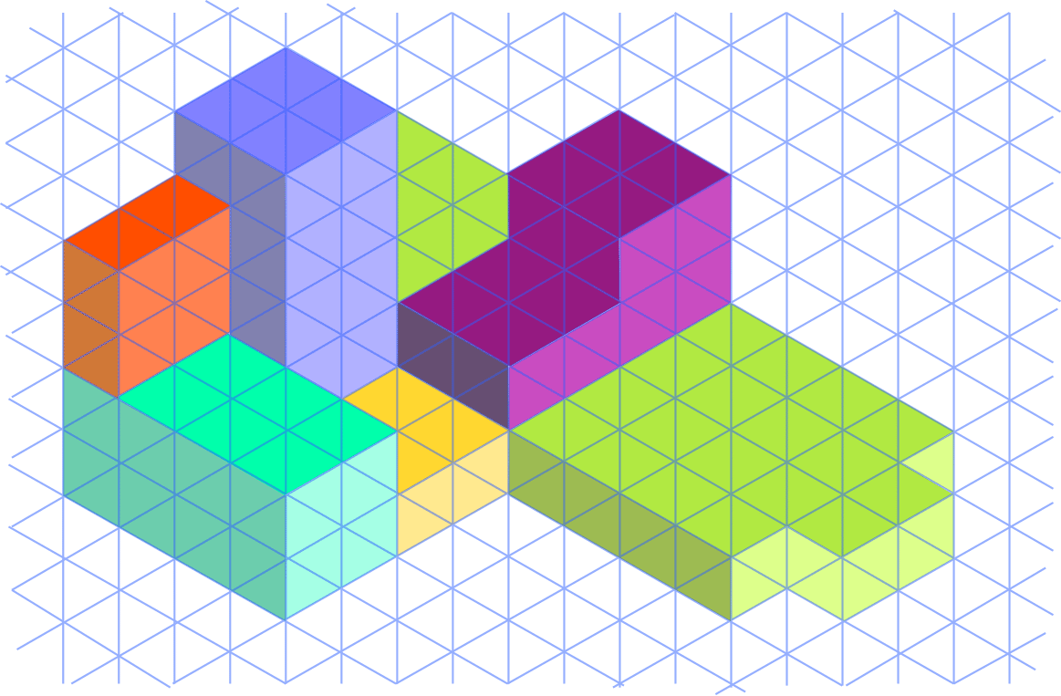

- Pinta los que cuerpos cuyas caras laterales sean paralelas (caras laterales son todas aquellas que no son basales)

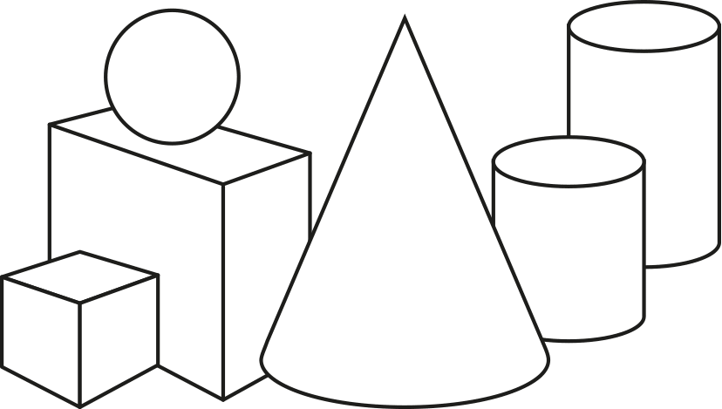

- Describe los cuerpos geométricos tal como aparece en el ejemplo.

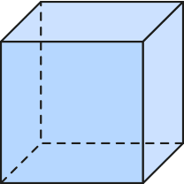
Ejemplo: cuerpo que tiene 6 caras de forma cuadrada y la cara de arriba es perpendicular con las caras moradas y es paralela a la cara de apoyo.
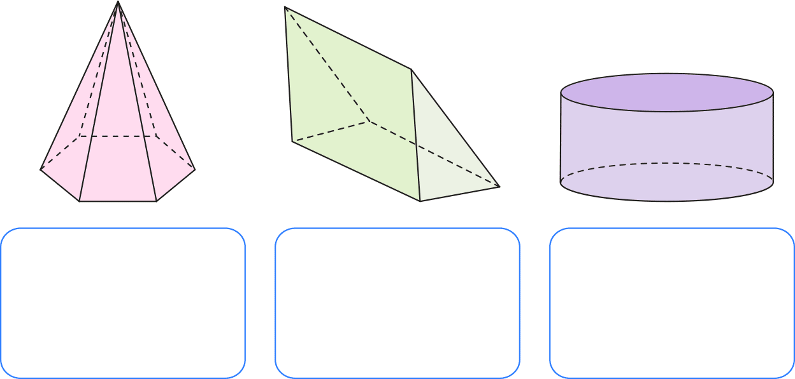
Mira esta red de puntos, es fácil dibujar cuerpos geométricos en ellas, observa el ejemplo.
- Ahora tú
- Dibuja un cuerpo con solo caras planas que no tenga caras paralelas entre sí y ninguna cara sea perpendicular a otra.
- Dibuja otro cuerpo que tenga solo un par de caras paralelas

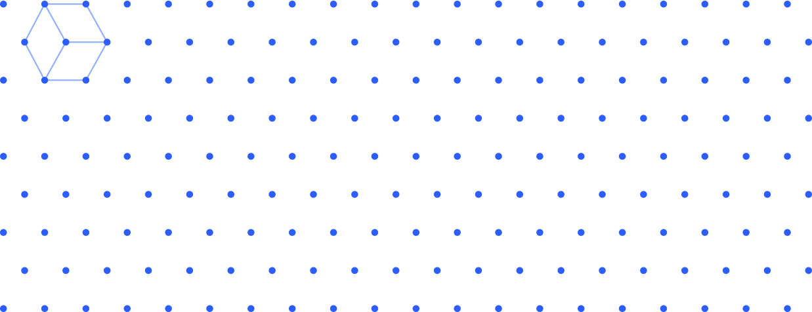


Elaborado por: Fundación Gabriel &Mary Mustakis
Imágenes y texto modificado por: Ministerio de Educación de Chile

